**שאלה 1**

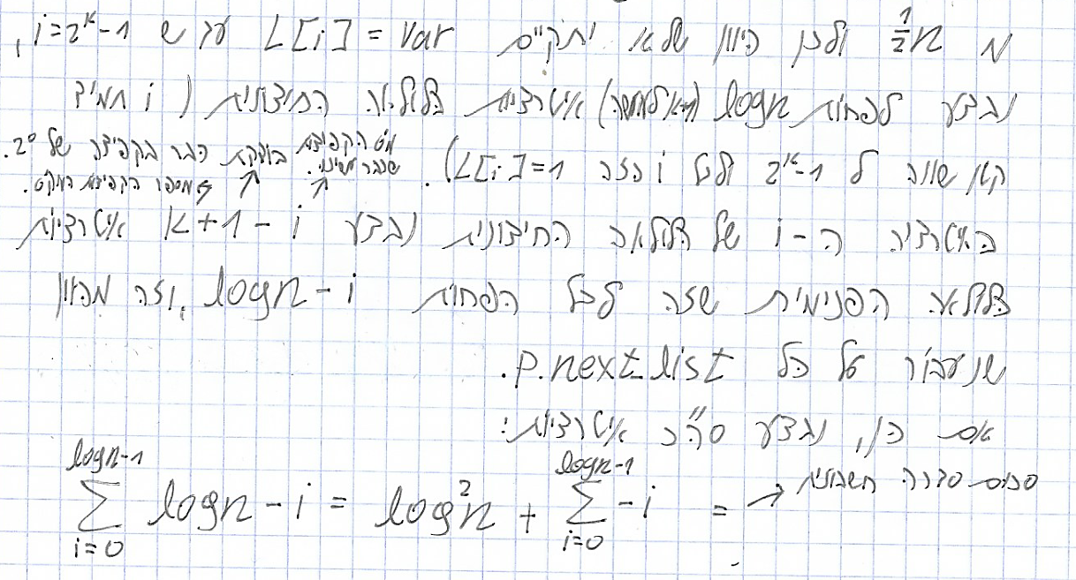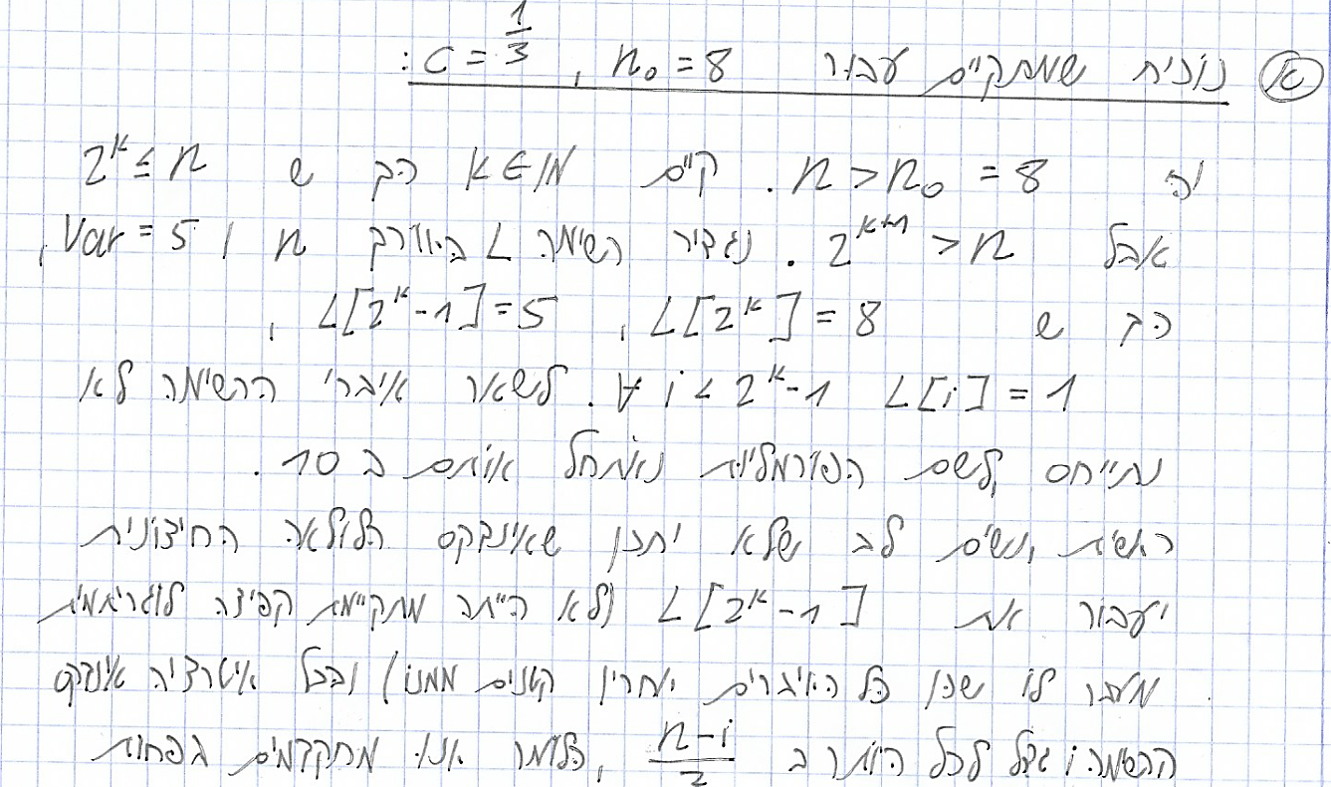סעיף א'

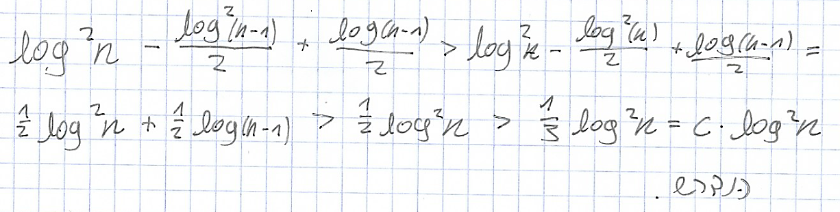

סעיף ב'

הלולאה החיצונית למעשה פועלת באותו האופן כמו בפתרון המקורי, אך כעת הלולאה הפנימית מוצאת את האיבר הבא עם חיפוש בינארי ולא עם בדיקה ידנית איבר-איבר.

לכן נקבל לכל היותר בלולאה הפנימית סיבוכיות של חיפוש בינארי על p.next_list, שכפי שכבר ראינו בבדיקה ידנית גורר סיבוכיות של O(logn) ולכן עם חיפוש בינארי תגרור סיבוכיות של O(log(logn)). נשים לב שמדובר בחסם הדוק, כיוון שבחירה מדויקת של רשימה עם ערכים מ1 עד n וערך כזה כך שבכל איטרציה חיצונית הוא חבוי בתחום שסוחט הכי הרבה איטרציות בלולאה הפנימית, תגרור עבודה מסיבוכיות של O(logn*log(logn)), כנדרש.

**שאלה 2**

סעיף א'

1. k יכול להיות 0 במידה וn=1 (וכמובן לא יכול להיות קטן מ0). הגורם המינימלי שיכול להיות ברשימה הוא 2, ולכן עבור n מספר טבעי שעבורו קיים i טבעי כך ש 2**i=n, נקבל את האורך המקסימלי של k, שהוא log על בסיס 2 של n.
2. 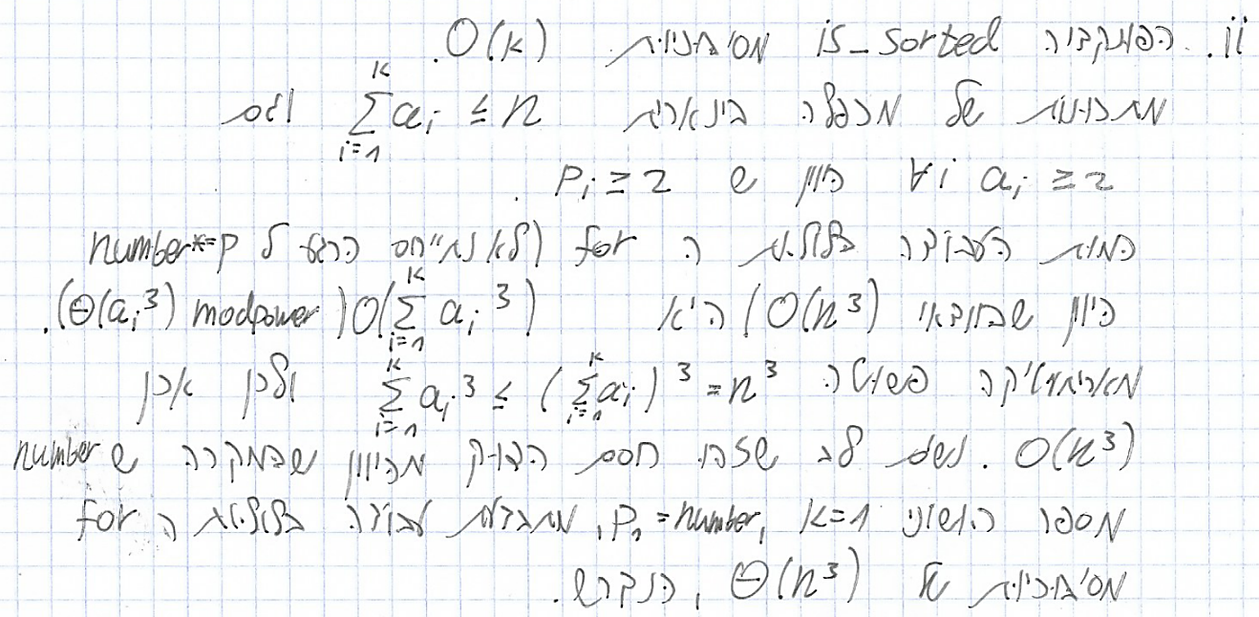

סעיף ד'

1. הפונקציה למעשה בונה את רשימת הגורמים של הlcm כך שכל גורם מאיחוד רשימות הגורמים של המספרים שהתקבלו מופיע בה לפחות פעם אחת, ומספר הפעמים המדויק שהוא מופיע בה הוא כמספר הפעמים שהוא מופיע ברשימה שבה יש את הכמות המקסימלית של המופעים שלו מבין כל שאר הרשימות. איך היא עושה זאת? היא יוצרת רשימה של מילונים כך שכל מילון מכיל כמפתחות את הגורמים של המספר שהוא מייצג, וכערכים את מספר הפעמים שהגורם מופיע ברשימת הגורמים של המספר. היא יוצרת מילון נוסף שמכיל כמפתחות את כל הגורמים שמופיעים באיחוד רשימות הגורמים של כל המספרים, וכערכים את המספר המקסימלי של מופעים שיש לו מבין כל אחת מהרשימות (נעזרת במילון הקודם לשם כך). לבסוף היא ממירה את מילון זה לרשימה כך שכל ערך של גורם מייצג את כמות המופעים של הגורם ברשימה, ויוצרת את הlcm על ידי רשימת הגורמים הזאת.
2. האתחול של lists וf_i_d הוא כמובן מסיבוכיות כוללת של O(s). הלולאה המקוננת הראשונה עוברת למעשה על הגורמים של איחוד הגורמים מכל המספרים (במקרה הגרוע יש גורם אחד לכל מספר), O(s). הלולאה המקוננת השנייה עוברת גם היא על כל הגורמים, O(s). הלולאה שיוצרת את הרשימה משתמשת בf_m_d.items(), שמסדרת את כל הגורמים והמונים שלהם במבנה נתונים ולכן O(n), ועוברת עליה לאחר מכן בסיבוכיות של O(n). אם כן סך הסיבוכיות של הפונקציה O(n).